**Cuadros de bonos argentinos al 14/04/2025**

**BONOS EN DOLARES COTIZADOS EN PESOS**

**BONOS EN DOLARES COTIZADOS EN DOLARES**

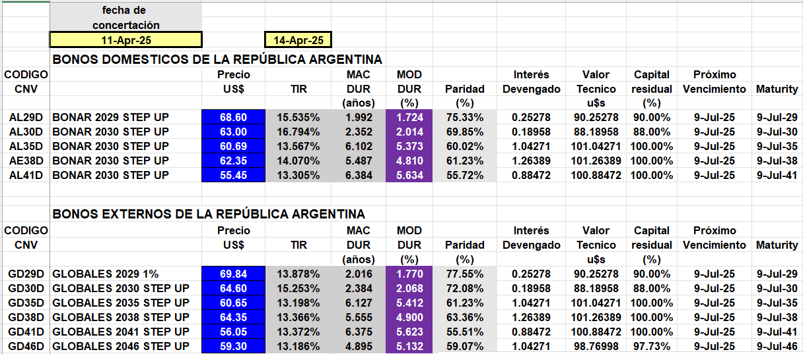

**BONOS EN PESOS CON CER**

**BOPREAL**

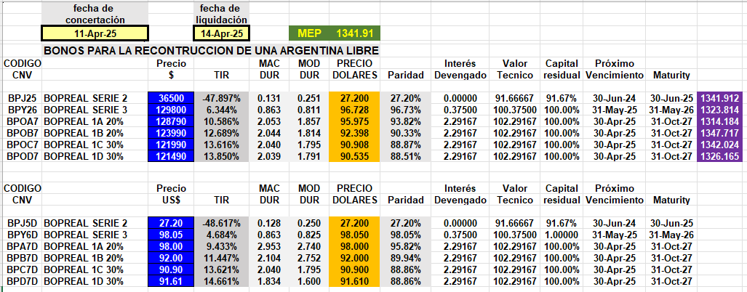

**BONO DUAL**

**LECAPS**

